Summon_Overview_Understanding_the_Central_Discovery_Index

1. 了解Summon的Central Discovery Index

1.1 Summon概述：了解Central Discovery Index
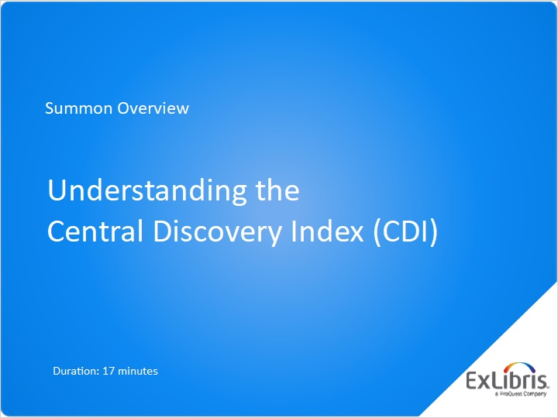
Notes:
大家好，欢迎来到关于了解Central Discovery Index，CDI的本培训章节，CDI与Summon服务相关。

1.2 Summon索引中是什么？
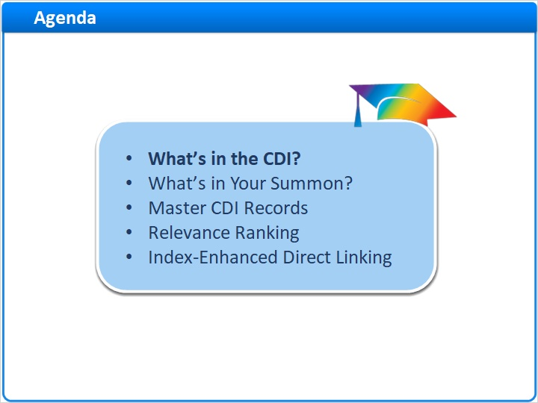
Notes:
到本期视频结果时，您将了解Central Discovery Index中有什么内容。 并且，您也将理解您的机构Summon中有什么内容。 您会知道为什么单个记录被匹配并被整合到主CDI记录中，以及如何对您的研究人员有益。 您还会了解到Summon如何决定什么是与给定检索最相关的。 最后，您将会了解到CDI如何帮助您的研究人员通过增强索引直接链接访问全文。 我们首先将看一下CDI中有什么。

1.3 CDI中有什么？
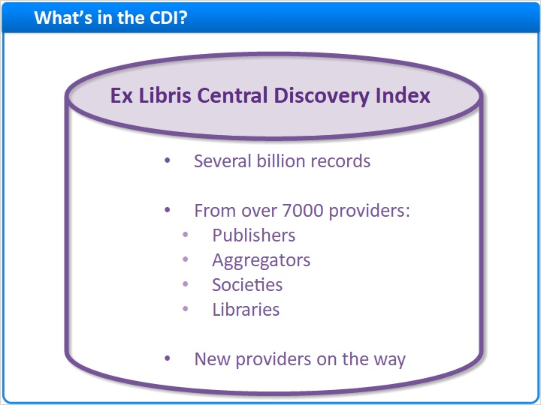
Notes:
Ex Libris Central Discovery Index包含来自7000多个内容供应商的几十亿记录，包括出版商，集成商，专业社团和像你们这样的机构。 并且，新的供应商一直在加入。

1.4 内容类型
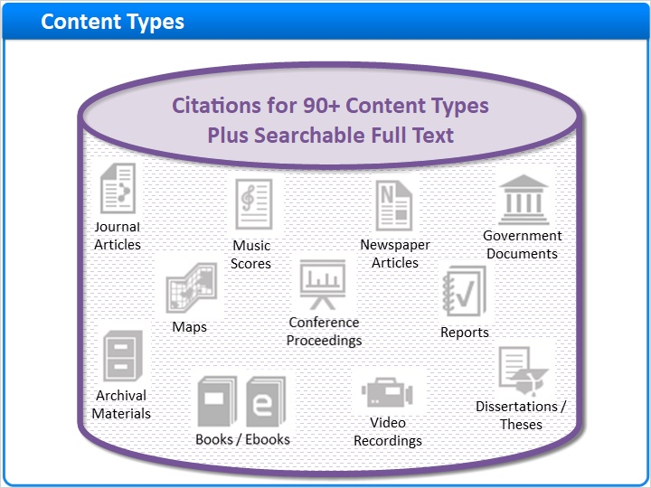
Notes:
这个庞大的索引包括90多种不同内容类型的引文，包括期刊文章，图书和电子图书，论文，会议论文，视频文件，乐谱等等。 此外，该索引包含可检索的全文。

1.5 提供商内容
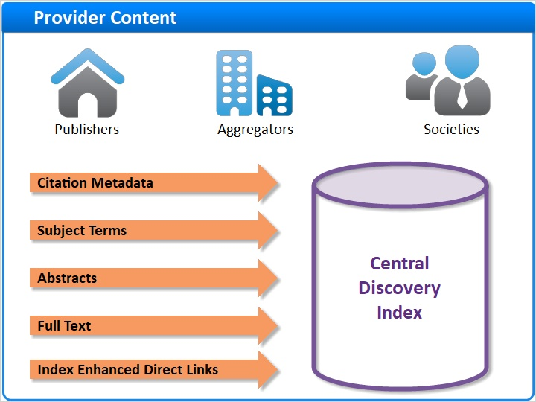
Notes:
CDI持续更新来自内容供应商最新的引文元数据，主题词，摘要以及全文。 并且，许多供应商也提供索引增强直接链接到全文所需的特殊元数据。 稍后我们将会详细讨论这种类型的链接。

Provider Content - Copy (Slide Layer)
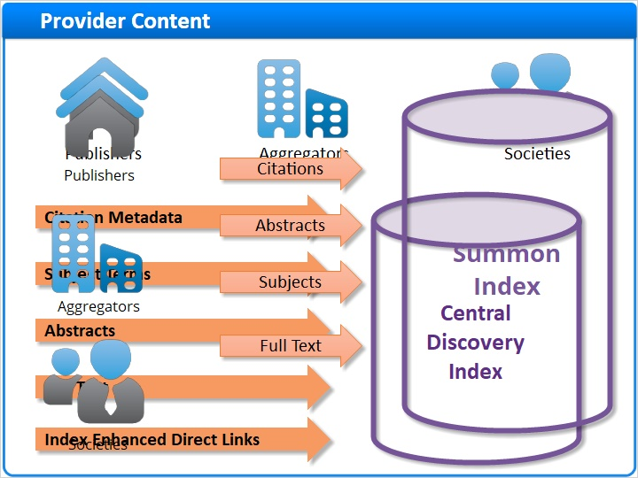

Special Provider Content (Slide Layer)
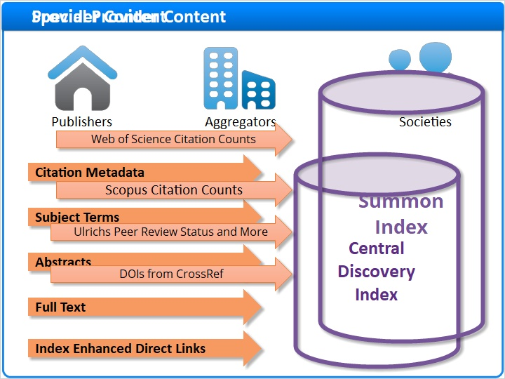

1.6 特殊提供商内容
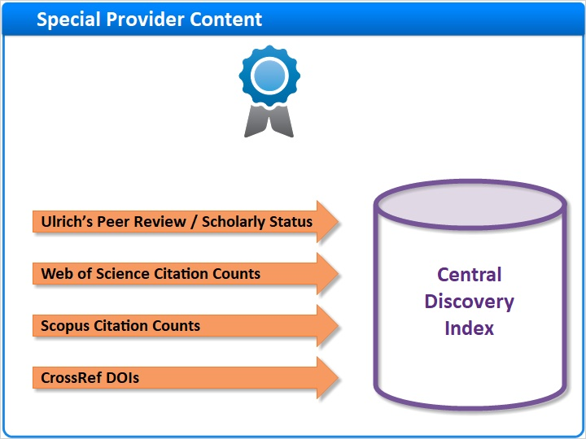
Notes:
除了我们刚刚讨论过的内容类型之外，CDI还添加了用于增强研究体验的特殊内容。 该特殊内容包括： 来自Ulrich的同行评审和学术资料， 来自Web of Science的被引数，和来自CrossRef的文档对象标识符

1.7 来自像你们一样的图书馆的内容
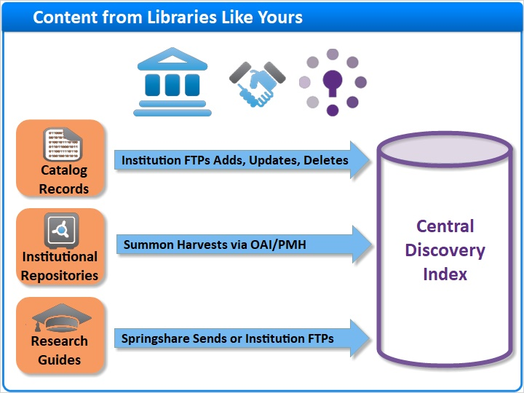
Notes:
还有也许是最重要的，Summon索引包括来自像你们这样的机构的内容。 如果您的 机构 正在参加图书馆内容项目，你们的实施小组将会与Summon员工一同工作，以安排您的内容被建立索引。 例如： 如果您的 机构的馆藏被索引，您的机构 将会定期将馆藏的新增，更新和删除通过FTP传递给Summon，以保持您的馆藏数据在CDI中的目录是最新的。 此外，您的机构可能有一个或多个机构知识库被索引到CDI中。 在大多数情况下，Summon通过“开放档案计划元数据收割协议”或简称为OAI/PMH每周收割你们的机构库记录。 但是，也有一些机构用FTP传递记录。 您的机构可能也会将你们的研究指南添加至CDI。 如果你们有LibGuides，SpringShare会每周将你们的研究指南发送给Summon。 如果您有其他类型的研究指南，您的机构 将需要用FTP传递研究指南到Summon。

1.8 Summon中有什么？
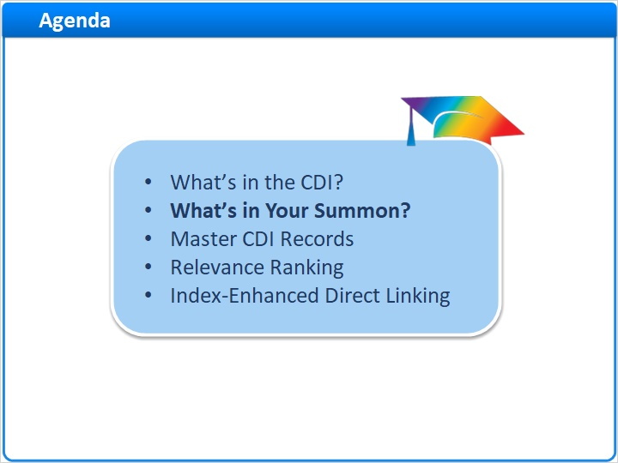
Notes:
CDI中有几十亿的记录，那么Summon是怎样知道哪些记录属于 您的机构呢？ 让我们看一下。

1.9 激活您的集合
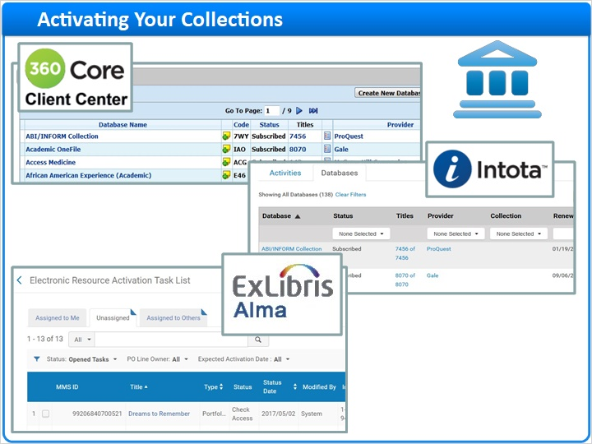
Notes:
您的机构的Summon实施小组或Summon管理人员告知Summon确切要包含的内容。 他们使用三个终端工具中的一个： 360 Core客户中心，Intota，或者Alma来激活整个数据库包或者单个条目，以便在Summon中被发现。 被激活的内容默认出现在您Summon检索结果中。

1.10 Summon检索范围
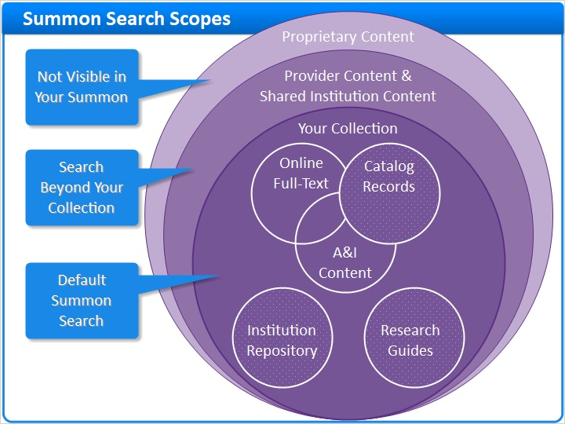
Notes:
这里可视化显示了它是如何工作的。 当研究人员向Summon提出了请求，该检索结果将只包括那些在您的机构的资源库中的条目。 因此，Summon的默认检索结果包括你们的： 全文订购内容，以及全文开放获取内容，如果被激活的话。 订购的摘要和索引内容。 以及您的机构的馆藏记录，如果它们被索引的话。 从这张图，您可以看到这三种类型的内容将会在可能的情况下被匹配并被整合到主CDI记录中。 根据您的机构的设置，默认检索结果集可能也包括： 您的机构知识库记录和您的 机构的研究指南。 你们可能还记得，在培训视频Summon简介中，部分研究人员可能选择加入机构馆藏之外的更多结果来做更加全面的检索。 在这些情况下，将会增加以下结果： 您未订购的提供商内容来自向你们一样的其他图书馆的共享内容，例如开放获取机构知识库。 最后，CDI中有一组数据您将永远不会在您的检索结果中看到。 这些专有数据包括： 仅为订购者保留的摘要和索引内容私密机构 数据，注入目录记录和受限访问的机构知识库

1.11 Summon中的激活内容
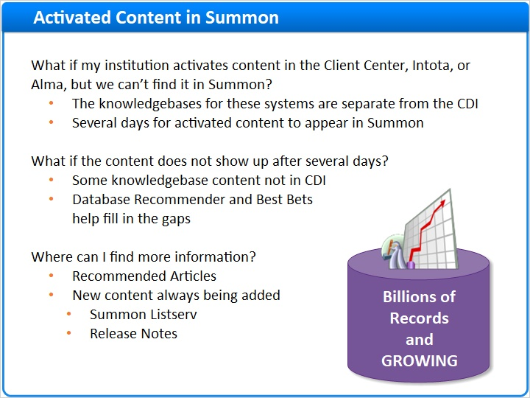
Notes:
当您的机构在客户中心，Intota或Alma中激活数据库或题名时，您将不会立刻在Summon中看到该内容。 这些系统后面的知识库与CDI是分隔的。 新激活的内容需要几天才会出现在您的Summon中。 您已激活的部分内容可能在这个时候并未被索引到CDI中，因此您将无法在Summon中找到这个内容。 但是，您的机构的Summon管理人员通常可以使用数据库推荐功能或最佳推荐功能来使这些资源可被发现。 您可以在启动本期培训视频所在页面下方的推荐文章区域找到更多关于CDI和如何请求新内容的更多信息。 请记得查看Summon邮件用户清单服务和发布注释关于新添加内容的新闻.

1.12 主Summon记录
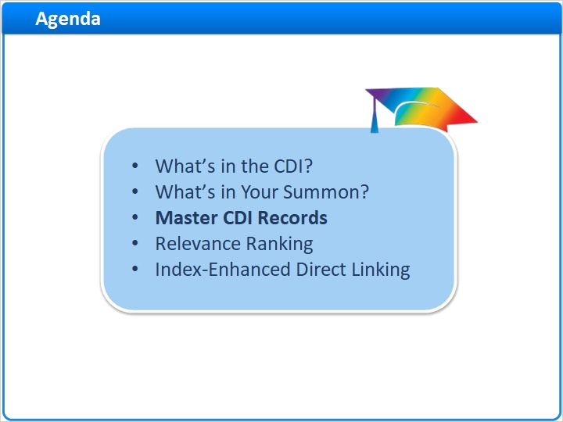
Notes:
之前，我们了解到CDI包含来自7000多个供应商的几十亿条记录。 如果CDI从2或3个，或者甚至是7或8个内容供应商处获得关于同一条目的信息，会发生什么？ CDI主记录就是这个答案。

1.13 匹配与融合
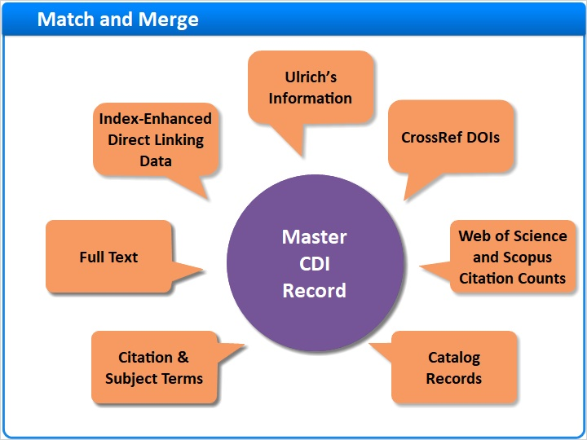
Notes:
让我们想象下，CDI有针对期刊文章X的多个引文，摘要和主题词。 并且，让我们假设CDI也接收了这篇文章的全文。 如果CDI可以确定这些记录中的每一个确实在描述相同的事情，CDI会将它们匹配并整合到唯一的主CDI记录中，与可能有用的任何增强索引直接链接信息一起。 CDI也会添加特殊内容至主CDI记录，诸如Ulrich同行评审和学术资料信息，CrossRef DOI，以及来自Web of Science和Scopus的被引数。 现在，让我们想象另一种场景。 这一次，CDI包括一本电子图书的引文，主题词以及全文。 并且，让我们假设您的机构也有这本书的馆藏目录记录。 如果元数据匹配的足够紧密，你们的目录记录和其他记录将会被匹配并被整合到唯一的主CDI记录中。 这些主CDI记录通过尽可能提供最丰富的可检索记录来增强你们内容的可发现性。

1.14 具有多个访问点的单个检索结果
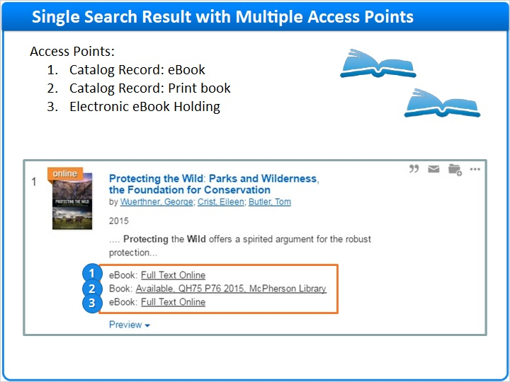
Notes:
- 如果您已经有机会用试用Summon，您可能已经看到类似这样的内容 一个有多个访问点的单一检索。 当您的 机构在CDI中有一个或多个馆藏目录记录时，这就是匹配和整合看起来的样子，并且你们的Summon管理员也会在客户中心或Intota中激活这本电子图书。 在这个示例中，电子书的目录记录提供了第一个访问点。 该链接来自于您的机构的MARC记录的856字段。 纸本馆藏的目录记录提供了第二个访问点。 该链接前往您的 机构的目录或目录详细信息页面。 并且，最后一个访问点来自客户中心，Intota或Alma的电子馆藏。 该链接会直接前往该电子图书或者是您的机构的链接解析器。 很可能，该链接将会于来自您目录记录的链接相同。 偶尔，您可能会看到多个看起来应该被整合的结果。 当细微的元数据差异使合并记录变得不安全时，就会发生这种情况。 CDI不希望意外合并，因此模糊了应该不同的条目。

1.15 全文检索
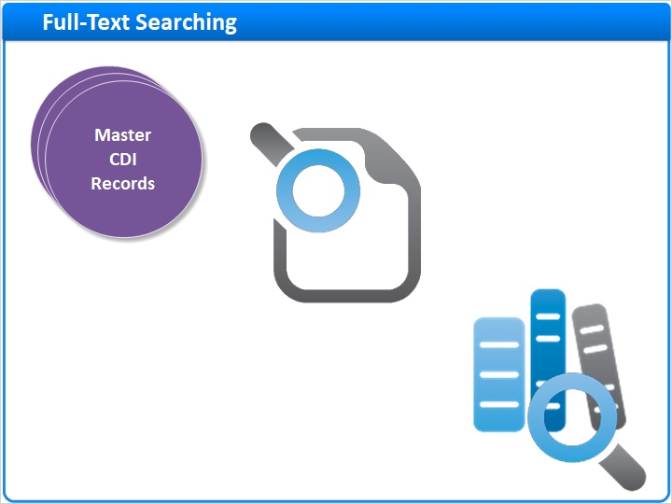
Notes:
CDI的匹配和整合技术并不仅仅是为了减少冗余的检索结果。 它也是为了使您的机构的电子和纸本内容通过与全文记录的匹配与整合变得刚容易被发现。 我们已经熟悉了期刊文章全文检索的思路，但是您的机构目录中的图书又是什么样的呢？

1.16 正在进行全文检索
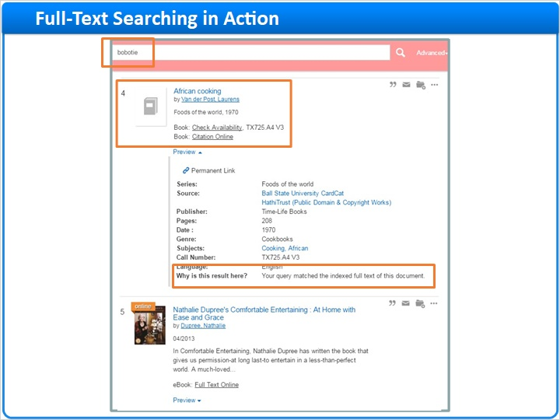
Notes:
在这个示例中，我检索了术语bobotie，然后用书籍/电子书内容类型精炼我的检索结果。 不出所料，Summon找到了一些在全文中包含单词bobotie的已订购电子书。 非常明显地，Summon也揭示了不少该机构的纸本图书，多亏了CDI主记录中可检索的全文。

1.17 相关性排序
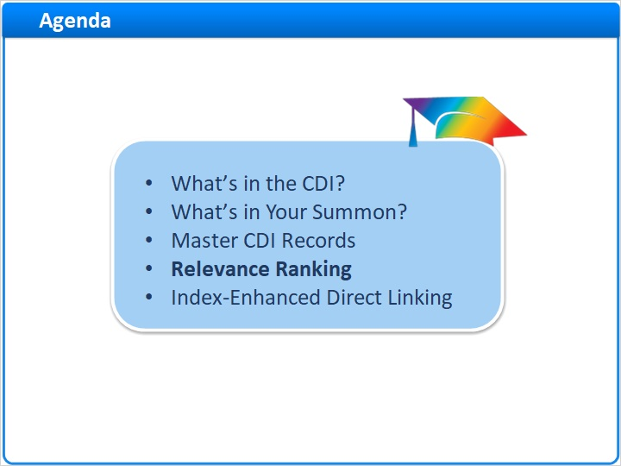
Notes:
现在，让我们看一下相关性排序是如何与CDI一起工作的。

1.18 相关性排序算法
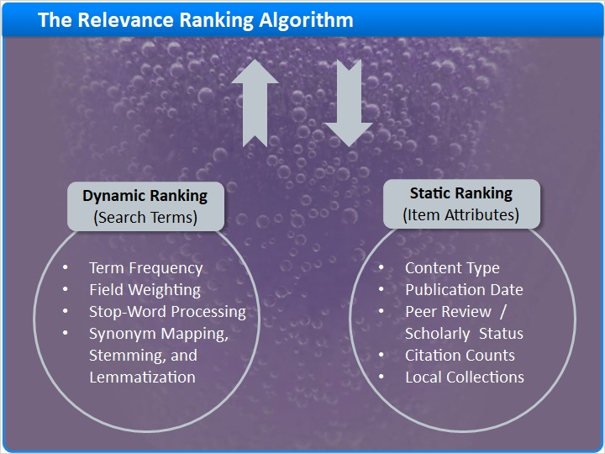
Notes:
Summon专有的相关性排序算法被设计以使得您相关性最强的检索结果出现在结果列表的最上方，不太相关的结果出现在列表的更下方。 相关性算法中仔细权衡了许多因素以使其发挥作用。 为理解相关性排序，分两个独立小组考虑这些因素是有帮助的： - 关注研究人员所输入检索词的动态排序因素。 - 以及，关注每个可能结果属性的静态排序因素。 让我们看一些动态排序因素的示例： Summon考虑了检索词在给定主CDI记录中多长时间出现一次。 有较多匹配的记录要高于那些匹配较少的记录。 但是频率是不够的。 Summon也考虑哪些字段包含该术语。 检索词在标题、著者或摘要字段的记录的排序要高于只在全文中的那些记录。 不同于许多搜索引擎，Summon的算法甚至处理了停止词，以考虑他们能在检索意义中所起到的重要作用。 Summon特定语言的同义词映射允许找到不同拼写的单词。 此外，在多种语言中的词干提取和词形还原确保相同单词各种形式的匹配。 但是，为确保尊重研究人员的意图，精确匹配要高于那些较模糊的匹配。 现在，让我们看一下静态排序因素：考虑了内容类型。 例如，一条书籍记录的排序要高于书评记录。 具有较新出版日期的条目要高于较旧的条目。 同行评审和学术资料内容在排序中也有所提高。 此外，即使您未订购Web of Science或Scopus, Summon会使用该数据提高具有高被引数的文章，因为他们可能是该领域的重要成果。 并且，这是一个Summon并非100%供应商中立的地方。 Summon会为您的机构拥有的内容提升相关性，即馆藏书目记录，机构知识库以及研究指南。 您可以在启动本期视频所在页面的推荐文章区域找到关于相关性排序和停止词处理的更多信息。

1.19 为研究人员将所有内容合并在一起
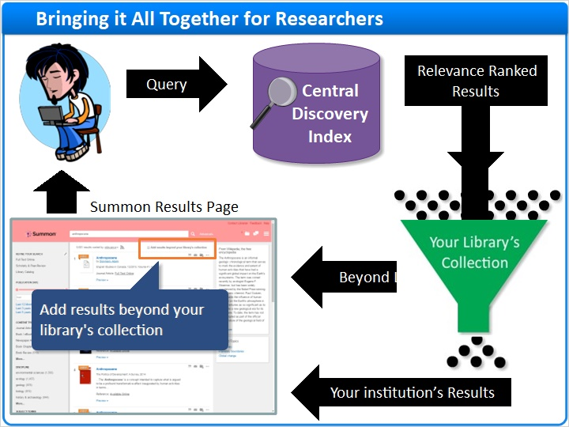
Notes:
所有都开始于研究人员通过Summon界面或使用您的机构’主页上的检索框提交检索请求的时候。 查询提交至CDI。 从另一侧出来的都是根据相关性排序的所有可能的结果。 这时，Summon并未考虑这些引文来自哪里或者甚至您是否订购了该内容。 这是整个CDI中真实的，供应商中立的相关性排序。 但是，您的机构 并未订购所有那些几十亿的记录，因此Summon通过您的机构在客户中心，Intota或Alma中激活的集合来过滤这些结果。 从过滤器中得到的结果仅仅是您的机构’的结果，仍然按相关性排序。 并且，研究人员看到是你们的在线全文内容；你们订购的摘要和索引内容（如果被启用的话）；以及，对于许多图书馆来说，你们的馆藏书目记录，机构知识库和研究指南。 但是，让我们想象下你们的研究人员正针对一个小主题对近期内容做一次具体检索。 该研究人可能会在看完Summon中您的机构 的结果后，决定使用这个选项以在本馆范围外的集合中检索。 当该复选框被选中时，Summon将绕开过滤程序，将您的检索结果开放至大量其他供应商内容和共享机构内容。 唯一被排除的内容是专有内容，诸如仅供订购的摘要和索引有内容，以及其他图书馆的私有数据。 在我们继续之前有一个快速提醒： 大多数研究人员主要对他们能能够立即在线访问的内容，以及他们可以直接从您的书架上拿下来的物理物品感兴趣。 因此，默认情况下，Summon将通过您的机构’的资源库过滤你们的相关性排序结果。

1.20 索引增强直接链接
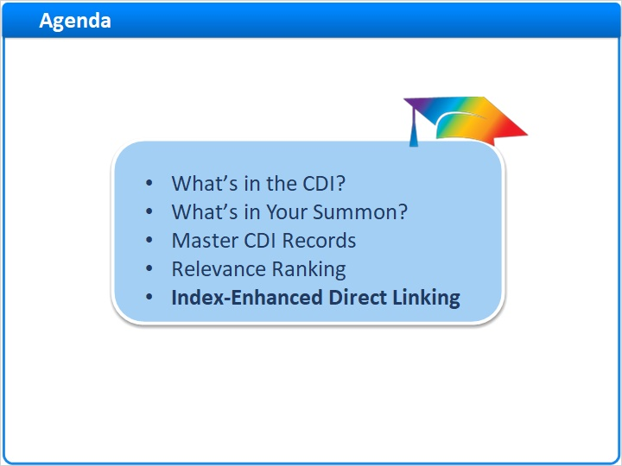
Notes:
现在是时候了解CDI的增强索引直接链接如何帮助研究人员连接至全文的了。

1.21 通过索引增强直接链接（IEDL）链接
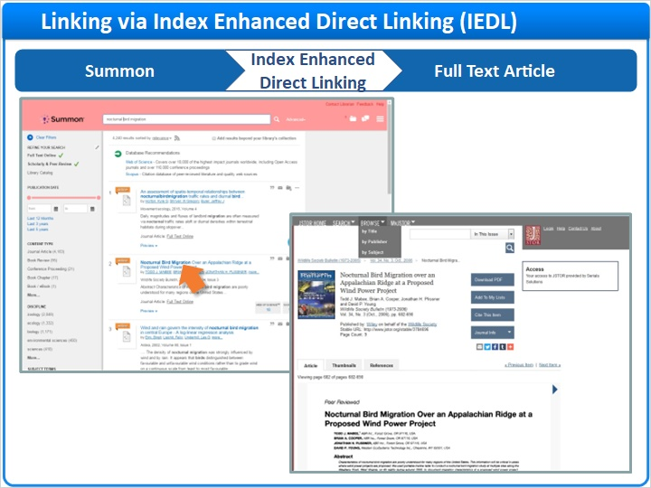
Notes:
这里是Summon检索结果页面，有一些在线期刊文章。 研究人员只需单击文章标题即可获取全文。 尽管这看起来很容易，重要的是要记住即使Summon允许研究人员检索全文，Summon并不是全文供应商。 相反，Summon需要找到一种方法，将将研究人员与内容供应商网站上的全文连接起来。 只要有可能，Summon使用增强索引直接链接或简称为IEDL的技术，直接将研究人员连接至全文。 为了使IEDL起作用，Summon使用供应商元数据和复杂逻辑以创建高可靠性的直接链接，这些链接在超过99%的时间内都是成功的。

1.22 通过您的OpenURL链接解析器链接
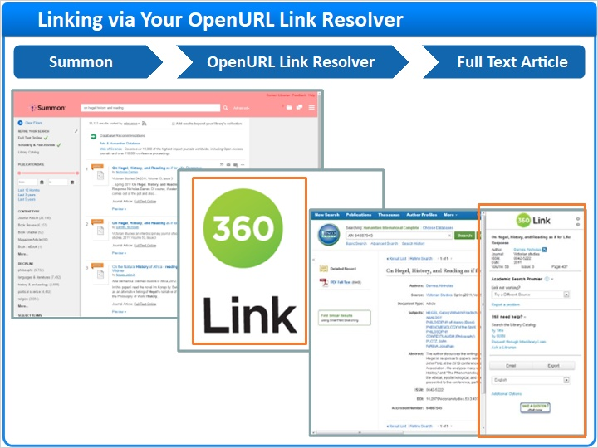
Notes:
有几个理由可以解释为什么IEDL链接对给定条目可能无法使用。 您的内容提供商可能不支持IEDL。 或即使供应商支持IEDL，也有可能是没有一种方法为该特定条目建立IEDL链接。 当IEDL链接不可用时，Summon将会使用您的机构的OpenURL链接解析器以将研究人员连接到全文。 在这个示例中，这个OpenURL链接引擎是360Link，但是它可以是贵馆使用的任何链接解析器。 这里是OpenURL链接解析器的截屏。 全文内容供应商的元数据需要与CDI内的元数据密切匹配，以便链接成功。 细微的元数据错误匹配会导致断链。 这就是为什么360 Link总是被设置为像这样包含一个帮助侧边栏。 如果链接断开，研究人员可以使用侧边栏从其他地方访问这篇文章。 您会在另外一个培训视频中了解到更多关于360Link的内容。 现在重要的是记住，只要有可能，Summon将会使用增强索引直接链接或IEDL直接前往全文，而不经过你们的链接解析器。 CDI这一强有力的功能尽可能为研究人员提供最高的链接成功率。

1.23 课程回顾
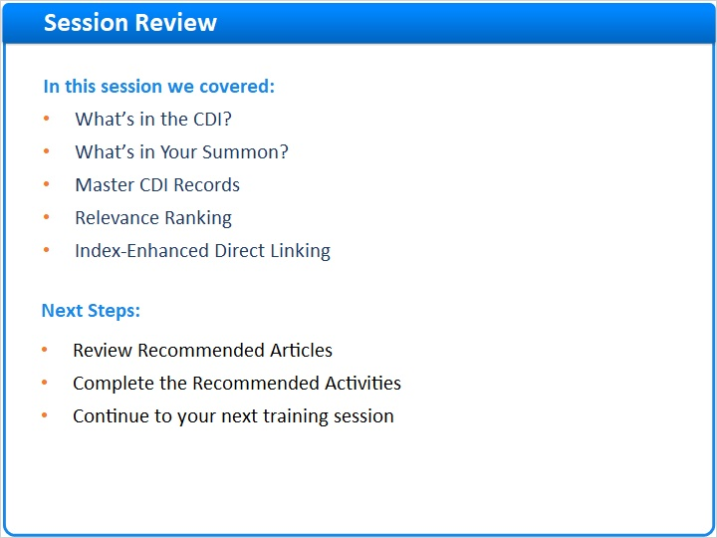
Notes:
这总结了本期关于了解CDI的培训视频。 在本期视频中我们探索了CDI中的内容，以及您的特定Summon中是什么内容。 我们也了解到为什么单个记录被匹配和整合到CDI主记录当中，以及Summon如何决定与给定检索最相关的内容。 最后，我们介绍了增强索引直接链接如何帮助你们的研究人员可靠地访问全文。 那么下一个步骤是什么？ 首先，阅读本节推荐的文章。 然后，完成本次培训的活动。 然后，继续您的下一个培训课程。

1.24 谢谢 感谢！

Notes:
感谢您的参与！

1.25 关于本节培训
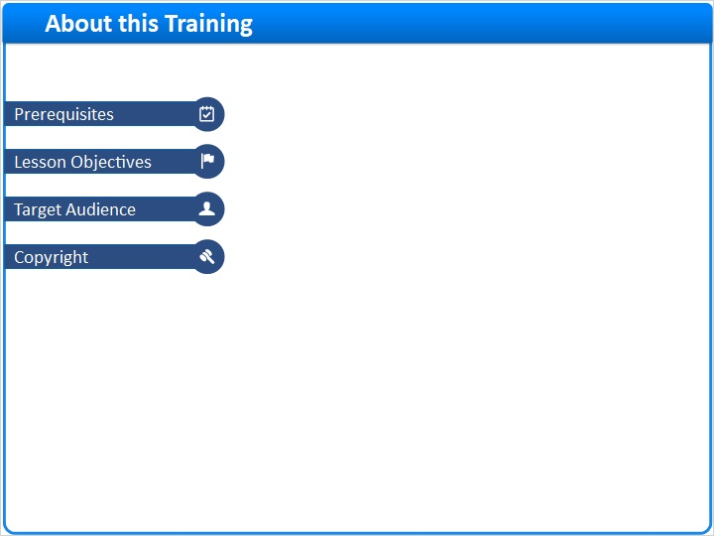
Notes:

1 (Slide Layer)
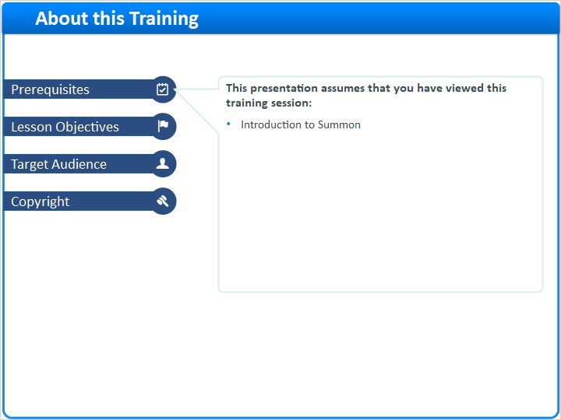

2 (Slide Layer)
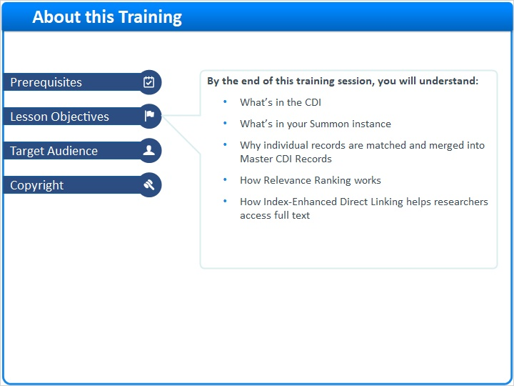

3 (Slide Layer)
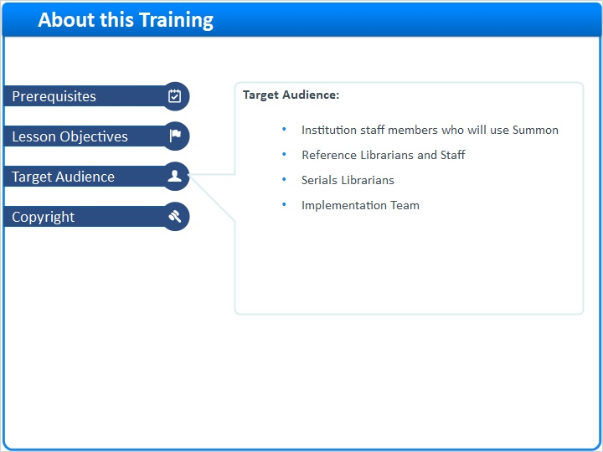

4 (Slide Layer)


